Đặng Vương Nam – Đội viên gương mẫu của chi đội 7A8, trường THCS Sài Đồng
Đến với ngôi nhà thân yêu 7A8 của trường THCS Sài Đồng, không thể không nhắc đến bạn Đặng Vương Nam – một tấm gương sáng về tinh thần học tập, đạo đức và lòng nhân ái. Bạn không chỉ là một học sinh xuất sắc mà còn là một lớp trưởng gương mẫu, trách nhiệm.

Vương Nam luôn chăm chỉ học tập và đạt thành tích cao trong các môn học. Bạn thường xuyên đứng đầu lớp trong các kì thi và luôn hăng hái tham gia các hoạt động tập thể. Ngoài ra bạn còn đạt được giải khuyến khích kì thi ASMO 2024 môn Tiếng Anh, được nhận giấy chứng nhận của kì thi ASMO 2024 môn Toán.
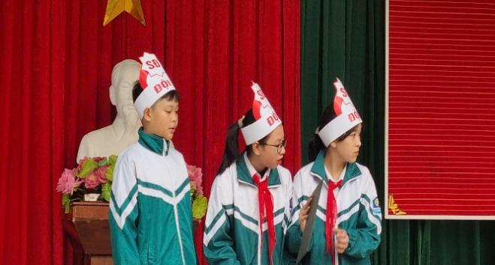
(Vương Nam ngoài cùng bên trái trong cuộc thi “Đại sứ du lịch cấp trường”)

Dù bận rộn với lịch học tập hàng ngày, Nam vẫn luôn dành thời gian cho bộ môn thể thao yêu thích của mình, đó là bóng đá. Trên lớp là thủ lĩnh tài ba của các bạn, còn khi ra sân, Nam lại là một thủ môn vô cùng xuất sắc.

(Vương Nam thứ 5 từ phải sang với đội bóng của lớp 7A8)
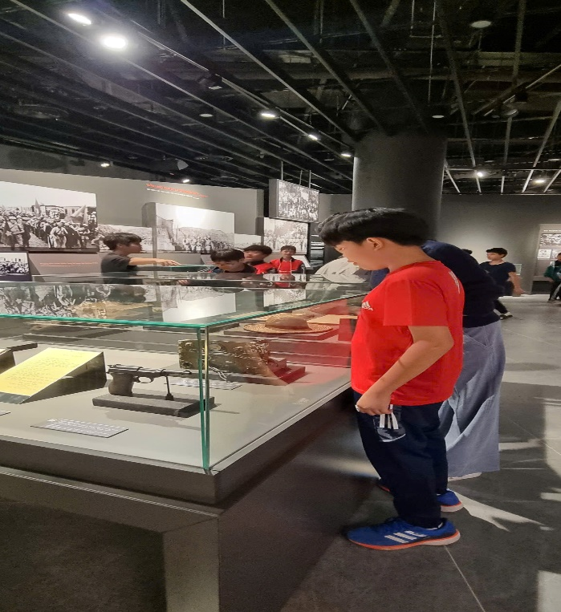
Vương Nam rất yêu thích các chương trình ngoại khóa, đặc biệt là những buổi học tập trải nghiệm. Bạn quan niệm “Có học mới biết, có đi mới đến”. Trong những buổi học ấy, bạn luôn hào hứng tìm tòi và đặt nhiều câu hỏi thú vị khiến thầy cô và bạn bè không khỏi ấn tượng bởi sự tò mò của bạn.
Vương Nam đã trở thành tấm gương sáng cho các bạn HS lớp 7A8 noi theo. Chúc Vương Nam luôn chăm ngoan, học giỏi, đạt được nhiều thành tích xuất sắc và có nhiều niềm vui mới nhé!

